大隱國小一百零一學年度視力保健繪畫比賽辦法
壹、依據
一、本校校務會議健康促進計劃辦理
貳、實施目標：
為增進學校學生之視力保健知識，並瞭解學生對視力保健的認知，已提高接受視力矯正之意願。
參、參加對象：本校六年級學生
肆、比賽時間：102年4月
伍、比賽主題：視力保健
陸、比賽方式：
由各班學生自行創作，課程老師協助指導,各班導師於學生作品中挑出5件優秀作品送件參加評選,由評審依序打分數。
柒、評分：
一、由健康教育教師、主任、組長負責評審工作
二、評分標準：(1)內容切題性 20%
(2)色彩應用 40%
(3)構圖與設計 40 %
捌、獎勵辦法：
一、選出優勝作品三名，分別頒與獎狀及獎品，以茲鼓勵。
二、得獎作品陳列張貼於學校穿廊之公佈欄展示。
玖、主辦單位：教務處
拾、協辦單位：健康中心
拾壹、經費概算
項 目 | 數 量 | 單 價 | 總 價
圖 畫 紙 | 50 張 | 2 | 100
獎 品 | 3 份 | 100 | 300
拾貳、本計畫奉校長核准後實施,修正時亦同。

大隱國小一百零一學年度視力保健繪畫比賽照片

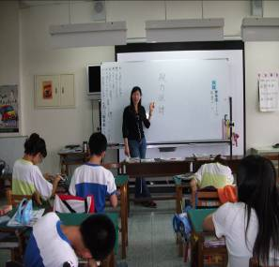 | 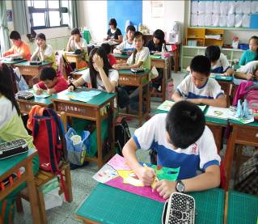
教師介紹視力保健相關常識 | 學生進行視力保健繪畫（一）
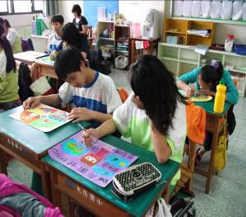 | 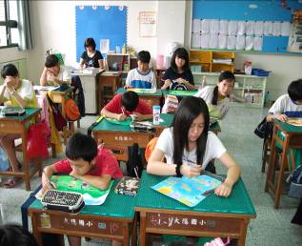
學生進行視力保健繪畫（二） | 學生進行視力保健繪畫（三）

